53- Vivendo no Espírito

Versículo Bíblico Chave: João 16:13

Versículo para Memorizar: “Quando vier o Espírito da verdade, ele os conduzirá a toda a verdade”.

Objetivo: Ensine aos alunos a viver no Espírito, entendendo como o Espírito Santo nos guia, nos ajuda a entender as Escrituras e nos conduz a toda a verdade.

Abertura: Comece perguntando a um aluno se ele já usou um mapa ou GPS para encontrar o caminho em algum lugar. Discuta como é útil ter orientação quando estamos perdidos ou não sabemos o caminho. Explique-lhes que, assim como um mapa ou GPS nos ajuda a encontrar nosso caminho, o Espírito Santo nos guia em nossa vida.

A História da Bíblia: Filipe e o Etíope (Atos 8:26-40) - Leia Atos 8:26-40 juntos. Explique-lhes que essa história mostra como o Espírito Santo guiou Filipe ao encontro do eunuco etíope. Um anjo do Senhor disse a Filipe para ir a uma determinada estrada, e lá ele encontrou o homem etíope que estava lendo o livro de Isaías, mas não o entendia. O Espírito Santo disse a Filipe para ir até a carruagem e ficar perto dela. Filipe explicou as Escrituras ao etíope e falou-lhe sobre Jesus. O etíope acreditou e foi batizado.

Pontos principais:

Orientação:

Descreva como o Espírito Santo guiou Filipe até o eunuco etíope. Leiam Atos 8:29 juntos. Explique que, assim como o Espírito Santo guiou Filipe, Ele pode nos guiar em nossa vida diária.

Configure uma pista ou caminho de obstáculos simples. Coloque uma venda nos olhos de um aluno e guie-o pelo curso usando apenas sua voz. Após a atividade, debata como foi confiar em sua voz e relacione com a maneira como confiamos no Espírito Santo para nos guiar.

Explique que o Espírito Santo pode nos guiar de várias maneiras, como nos ajudar a tomar boas decisões, nos dar sabedoria e nos conduzir às pessoas ou lugares certos. Assim como Filipe foi guiado ao etíope para ajudá-lo a entender as Escrituras, o Espírito Santo também nos ajuda a entender a Bíblia e aplicá-la em nossas vidas.

Entendendo as Escrituras:

Leiam João 14:26 juntos. Explique que o Espírito Santo nos ajuda a entender e aplicar as Escrituras. Assim como Filipe ajudou o etíope a entender o livro de Isaías, o Espírito Santo nos ajuda a compreender a Bíblia.

Peça a um aluno que conte uma ocasião em que leu ou ouviu uma história da Bíblia e não a entendeu no início.

Fale sobre maneiras de entender melhor a Bíblia, como ler um comentário, ouvir um sermão ou conversar com um pastor, professor ou pai.

Explique que, assim como podemos buscar a ajuda de outras pessoas, podemos pedir ao Espírito Santo que torne as Escrituras claras para nós. A coisa maravilhosa é que o Espírito Santo nunca erra em Seu entendimento.

Ensine aos alunos uma oração simples para fazer antes de ler a Bíblia, como o Salmos 119:18: “Abre meus olhos, para que eu veja as maravilhas de tua lei”.

Guias para toda a verdade:

Enfatize que o Espírito Santo nos conduz a toda a verdade e nos ajuda a discernir a vontade de Deus. Leiam João 16:13 juntos. Explique-lhes que o Espírito Santo nos ajuda a saber o que é verdadeiro e o que Deus quer que façamos.

Escreva algumas declarações simples (algumas verdadeiras, outras falsas) em pedaços de papel. Peça a um aluno que escolha uma afirmação e decida se é verdadeira ou falsa.
Fale sobre como o Espírito Santo nos ajuda a fazer boas escolhas e entender o que Deus quer que façamos.

Aplicação: Faça uma lista de momentos em que um aluno pode precisar de orientação (por exemplo, tomar uma decisão, entender algo difícil, saber o que é certo). Discuta como o Espírito Santo pode ajudar em cada uma dessas situações.

Ore juntos: Agradeça a Deus por enviar o Espírito Santo para nos guiar.

Jogos em grupo

Charadas de papel

Objetivo: Ajudar as crianças a entender os papéis do Espírito Santo por meio da ação e da adivinhação.

Materiais necessários:
Cartões com diferentes funções (por exemplo, Consolador, Ajudante, Mestre, Guia)

Instruções:
1. Escreva os papéis do Espírito Santo em cartões separados.
2. Divida as crianças em duas equipes.
3. Uma criança de uma equipe pega um cartão e representa o papel do Espírito Santo sem falar.
4. Sua equipe deve adivinhar a função dentro de um limite de tempo (por exemplo, 1 minuto).
5. Se a equipe adivinhar corretamente, eles ganham um ponto. Caso contrário, a outra equipe tem a chance de adivinhar.
6. Continue o jogo até que todos os papéis tenham sido representados.

Reflita: Após o jogo, revise cada papel que foi desempenhado e discuta como o Espírito Santo desempenha esses papéis em nossas vidas. Enfatize como o Espírito Santo nos consola, ajuda, ensina e guia.

Verdade ou mentira?

Objetivo: Ensinar às crianças como o Espírito Santo nos guia em toda a verdade e aprimorar seu conhecimento geral.

Materiais necessários:
Declarações Bíblicas e conhecimento geral (algumas verdadeiras, outras falsas)

Instruções:
1. Reúna as crianças em um grande espaço aberto.
2. Separe um lado da sala como "Verdadeiro"" e o lado oposto como "Falso".
3. Leia as declarações uma a uma.
4. As crianças devem decidir se cada afirmação é verdadeira ou falsa e, em seguida, correr para o lado
correspondente da sala (Verdadeiro ou Falso).

Reflita: Depois que todas as crianças tiverem feito sua escolha, discuta a declaração, explicando por que ela é
verdadeira ou falsa.

53- Vivendo no Espírito

NOME: _______________________________________________________________

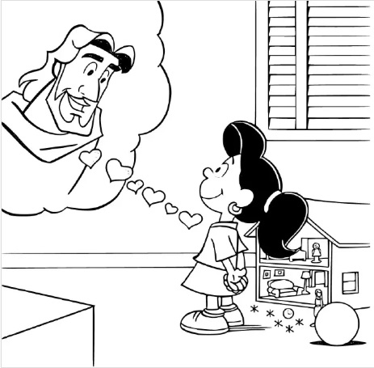

53- Vivendo no Espírito

NOME: _______________________________________________________________

VERDADEIRO OU FALSO: | V | F
1. Filipe foi a uma cidade em Samaria e contou a todos sobre Moisés.

2. Toda a cidade se encheu de alegria porque muitos doentes foram curados.

3. Um anjo disse a Filipe para ir para a Etiópia.

4. Filipe obedeceu ao anjo e foi para a estrada do deserto.
5. O homem etíope estava encarregado do tesouro da rainha e tinha vindo a Jerusalém para adorar a Deus.
6. O homem etíope estava lendo o livro dos Salmos.

7. O Espírito Santo disse a Filipe para ir até a carruagem e ficar perto dela.
8. Filipe explicou que a escritura que o etíope estava lendo era sobre Jesus.

9. O homem etíope se recusou a ser batizado.

10. Depois de batizar o etíope, Filipe foi com ele de volta para a Etiópia.

53- Vivendo no Espírito

NOME: _______________________________________________________________

Faça um X na coluna correta, para combinar cada pessoa com o que ela fez na história.

Quem fez o quê? | Filipe | Espírito Santo | O etíope

Disse a Filipe para ir para a carruagem

Correu até a carruagem

Perguntou: "Você entende o que está lendo?"

Leu em voz alta o livro de Isaías

Convidou Filipe para sentar-se com ele

Estava lendo uma passagem sobre alguém levado como uma ovelha para o matadouro

Explicou que a escritura estava falando sobre Jesus

Perguntou: "De quem o profeta está falando?"

Creu nas boas novas sobre Jesus

Ajudou o etíope a entender a escritura

Batizou o etíope

Capacitou Filipe a compartilhar a mensagem de Jesus

53- Vivendo no Espírito

NOME: _______________________________________________________________

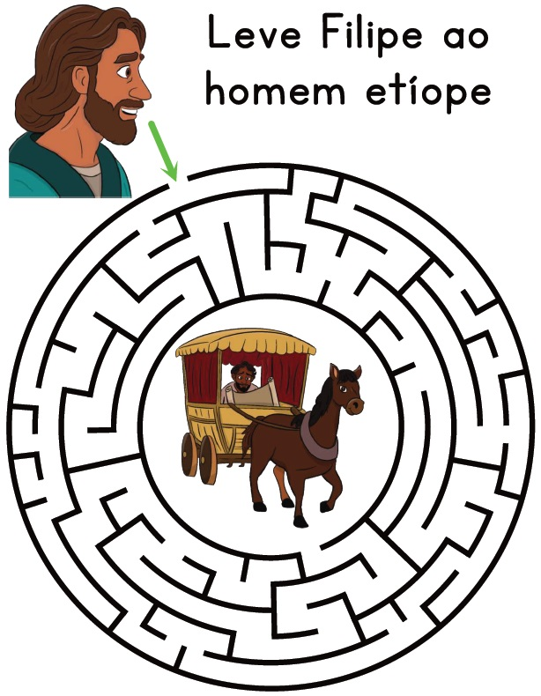

NOTAS E ESCLARECIMENTOS

Nosso projeto: HISTÓRIAS DA BÍBLIA PARA AS CRIANÇAS é de contar as principais histórias da Bíblia, tanto do Velho como do Novo testamento.

Cada lição contém: Textos bíblicos de referência, Texto para memorização, instrução ao Professor e o texto principal da lição, Esboço da Lição, Para Captar o interesse, Aplicação, e Atividades de Revisão, que podem variar entre: Verdadeiro ou Falso, Complete o Espaço em Branco, Sublinhe a Resposta Correta, Palavras Cruzadas, Imagens para Colorir, dentre outras opções. Trata-se de um Currículo rico de conteúdo.

Este material poderá ser usado livremente nas aulas da EBD, Culto Infantil ou mesmo pelos pais que queiram oferecer algo a mais para seus filhos.

Estes e muitos outros materiais podem ser encontrados em nosso site: https://historiasbiblicas.com.br/

Nosso desejo é que as Igrejas, pais e crianças que tiverem acesso a este material possam ser ricamente abençoados por nosso Deus.

